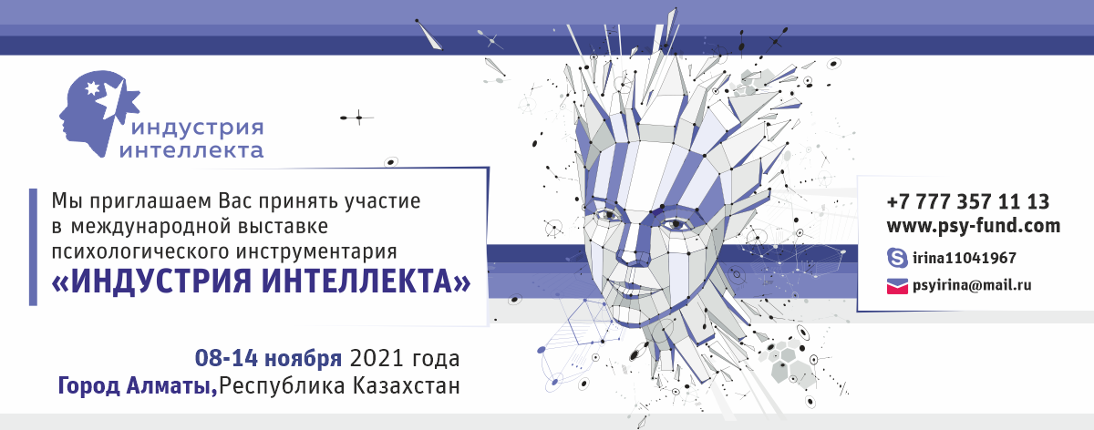

Пресс – релиз
​
Дорогие друзья!
Приглашаем вас принять участие в международной выставке психологического инструментария «Индустрия интеллекта».
Вашему вниманию будет представлен весь инструментарий для работы практического психолога:
1. Методические пособия и программы, лично разработанные;
2. Книги по психологии и психотерапии;
3. Метафорические ассоциативные карты;
4. Трансформационные игры;
5. Психологические игрушки для детей;
6. Авторские куклы, применяемые в куклотерапии и сказкатерапии;
А еще: психодиагностические тесты и методики; оборудование, необходимое в кабинете психолога; коррекционно-диагностические комплексы, применяемые в самых разных областях психологической практики и многое-многое интересное для вас!!!
Так же в программе выставки:
- дискуссионные группы, презентации от выдающихся мастеров практической психологии и психотерапии;
- красочное открытие и закрытие Выставки и фееричная церемония награждения по номинациям!
- в течение всей недельной программы: выставка детских рисунков и поделок!
- увлекательные экскурсии и знакомство с достопримечательностями Республики Казахстан!
Участие в Выставке примут великолепные мастера из различных городов нашей прекрасной планеты Земля! О каждом вы можете узнать на сайтах Выставки www.psy-fund.com и www.psy-amours.com
Мы приглашаем к сотрудничеству авторов и производителей продукции, востребованной в практической психологии и смежных с практической психологией областях. Так же Выставка предназначена для широкого круга специалистов и людей, не знакомых с практической психологией. Общение на Выставке предполагается свободное и активное.
Как ПОСЕТИТЬ Выставку?
Вариант первый и самый простой — просто прийти или приехать! Республика Казахстан, город Алматы.
Как стать участником Выставки? Необходимо связаться по телефону +7 777 35711 13 и отправить заявку на регистрацию: postoeva_nata@list.ru с пометкой Выставка «Индустрия интеллекта»
Автор и куратор ВЫСТАВКИ:
Терентьева Ирина, кандидат политических наук, психолог, автор обучающих программ для психологов – практиков, директор центра практической психологии и психотерапии «ФОНД» Республика Казахстан; автор книги «О комплексах и не только…», автор аудиокниги «Все тайны твоих комплексов», автор книги и метафорических карт «Марафон серого вещества».
Контакты:
+7 777 357 11 13 skype irina1104196 www.psy-fund.com
Организатор ВЫСТАВКИ:
Организатор ВЫСТАВКИ: Постоева – Николаева Наталия, бакалавр психологии, психолог – сексолог, перинатальный психолог, Руководитель Ассоциации перинатальных психологов и психотерапевтов Республики Казахстан «Берегиня», автор МАК по работе с сексуальностью «Наталкины лужайки»; автор психологической игрушки «Няшек», Президент Казахстанской ассоциации трансперсональной психологии и психотерапии. www.psy-amours.com +77776886809 postoeva_nata@list.ru
ПАРТНЕРЫ ФЕСТИВАЛЯ
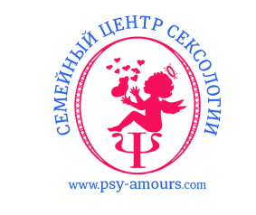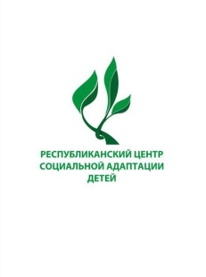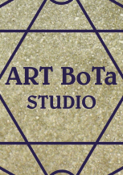
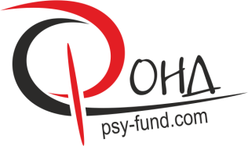
​
​
КОНТАКТНЫЕ ТЕЛЕФОНЫ:
+7 777 357 11 13, +7 777 688 68 09
ОФИЦИАЛЬНЫЕ САЙТЫ ВЫСТАВКИ:
www.psy-fund.com и www.psy-amours.com

почта postoeva_nata@list.ru
ДАТА ПРОВЕДЕНИЯ: 08-14 ноября 2021 года. Город Алматы, республика Казахстан.
ФОРМАТ МЕРОПРИЯТИЯ: очное участие
Вопросы, связанные с партнерским или спонсорским участием в Первой международной выставке психологического инструментария «Индустрия интеллекта», а также возможные варианты Вашего участия Вы можете обсудить по телефонам +7 777 357 11 13, +7 777 688 68 09
Мы приглашаем вас к активному участию и общению на Выставке!
С уважением, оргкомитет!

